**PHARMALINK**

Requirements Analysis Document

Team RSRV

 *Andrea Riggio*

*Davide Sgroi*

*Francesco Paolo Rosone*

*Salvatore Viganò*

Sommario

**Obiettivo del sistema** 3

**Definizioni, acronimi e abbreviazioni del sistema** 3

**Sistema attuale** 4

**Requisiti funzionali** 4

**Utente** 4

**Farmacista** 4

**Magazziniere** 4

**Fattorino** 4

**Requisiti non funzionali** 4

**Requisiti di sistema** 5

**Modelli di sistema** 5

**Vista d’insieme** 5

**Autenticazione** 6

**Gestione Farmaci** 6

**Gestione Ordini** 6

**Gestione Consegne** 6

**Casi d’uso: Eventi speciali** 6

**Caduta connessione** 6

**Casi d’uso: Autenticazione** 7

**Login** 7

**Recupera credenziali** 8

**Casi d’uso: Gestione Farmaci** 8

**Ordina Farmaci** 9

**Controllo Farmaco** 10

**Aggiungi Farmaco** 10

**Casi d’uso: Gestione Ordini** 11

**Traccia Ordini** 11

**Carica Ordini Ricevuti** 12

**Modifica Ordini** 12

**Storico Ordini** 13

**Supervisiona Ordini** 14

**Casi d’uso: Gestione Consegne** 14

**Visualizza Consegne** 15

**Firma consegne** 15

# **Obiettivo del sistema**

L’obiettivo del sistema è di gestire le informazioni, la produzione, lo stoccaggio e la distribuzione di farmaci di un’azienda farmaceutica per una o più catene di farmacie. Gli utenti che utilizzeranno questo sistema sono di tre tipologie:

* **Farmacista**, ossia colui che può ordinare sia farmaci da banco sia farmaci particolari, oltre ad effettuare il carico e scarico dei farmaci.
* **Fattorino**, ossia colui che si occupa di consegnare i lotti alle farmacie e di far firmare le avvenute consegne.
* **Magazziniere**, ossia colui che si occupa di correggere quegli ordini che risultato in stato di errore.

## **Definizioni, acronimi e abbreviazioni del sistema**

|  |  |
| --- | --- |
| Termine | Significato |
| Utente | Generico individuo che utilizza il sistema, che sia autenticato o meno. |
| Farmacista | Individuo autenticato dal sistema che lavora in Farmacia |
| Fattorino | Individuo autenticato dal sistema che lavora per l’azienda |
| Magazziniere | Individuo autenticato dal sistema che lavora in azienda. |
| Credenziali | Dati necessari per far sì che un utente possa autenticarsi. Verranno utilizzati due elementi:   * E-mail; * Password. |
| DBMS | Sistema di gestione dati. Tiene traccia degli ordini, della produzione, delle scorte e delle credenziali di tutti gli utenti che hanno intenzione di utilizzare il sistema. |
| Farmaco da banco | Farmaco che viene ordinato con una determinata cadenza (modificabile). |
| Farmaco non da banco (particolare) | Farmaco che può essere ordinato soltanto su richiesta del Farmacista. |
| Lotto | Insieme di uno o più farmaci che vengono ordinati. È possibile avere uno o più ordini che abbiamo la stessa data di consegna e la medesima farmacia di destinazione. |
| Ordine | Richiesta di uno o più farmaci da parte di una farmacia. Ogni ordine viene identificato dai seguenti elementi: ID ordine, ID utente, ID farmaco, Quantità, Data consegna. |
| Stato ordine | Elemento che viene utilizzato per visionare lo stato dell’ordine, che possono essere i seguenti:   * In attesa di disponibilità; * In preparazione; * In consegna; * Consegnato; * Errore. |

## **Sistema attuale**

Si suppone che non ci sia nessun sistema informatico preesistente, che le attività di raccolta delle informazioni sugli utenti e sugli ordini effettuati vengano verificate manualmente dall’azienda farmaceutica e che esso debba interagire direttamente con il cliente per la gestione delle ordinazioni farmaci.

## **Requisiti funzionali**

Il sistema deve prevedere tre tipologie diverse di utenti che possono interfacciarsi con esso tramite una serie di funzionalità elencate di seguito:

### **Utente**

* Autenticazione: l’Utente deve poter accedere al suo account tramite le proprie credenziali, assegnatogli dall’Azienda stessa.
* Recupero credenziali: l’Utente, per poter recuperare la propria password, utilizza la propria e-mail, inserendola nel campo richiesto. Successivamente verrà inviata un’e-mail al destinatario, con la password recuperata.

### **Farmacista**

* Ordina Farmaci: il Farmacista deve poter richiedere all’azienda uno o più farmaci a lui necessari.
* Traccia Ordini: il Farmacista deve poter visualizzare tutti gli ordini da lui effettuati e che siano ancora in corso.
* Storico Ordini: il Farmacista deve poter visualizzare tutti gli ordini da lui effettuati e che siano conclusi (consegnati).
* Modifica Ordine: il Farmacista deve poter modificare la quantità richiesta precedentemente.
* Modifica Parametri: il Farmacista deve poter modificare la quantità dei farmaci da banco che vengono spediti dall’azienda periodicamente.
* Carica Ordini Ricevuti: il Farmacista deve poter confermare l’avvenuta ricezione dei lotti e di caricarli nel proprio sistema entro le ore 20:00 della data di consegna. In caso non dovesse succedere, verrà aperta automaticamente una segnalazione da parte dell’Azienda e un addetto contatterà la farmacia l’indomani per risolvere il problema.

### **Magazziniere**

* Supervisiona Ordini: il Magazziniere deve poter verificare e correggere un ordine per cui è stato segnalato un problema.

### **Fattorino**

* Firma consegna: il Fattorino deve poter far firmare al Farmacista l’effettivo ordine consegnato, facendogli inserire le proprie credenziali di accesso come firma digitale.
* Presa in Carico: al Fattorino verrà assegnato il primo ordine disponibile da parte del sistema.

## **Requisiti non funzionali**

* Il sistema venga distribuito su tre dispositivi differenti:
  + PC posizionato nelle farmacie;
  + PC posizionato nell’azienda;
  + Tablet a disposizione per il corriere.

I tre dispositivi non comunicano direttamente tra di loro, ma solo tramite un mezzo comune: DBMS.

* Il sistema deve essere realizzato in linguaggio di programmazione Java.
* Solamente i farmaci da banco possono essere ordinati periodicamente, mentre i farmaci non da banco sono ordinabili solo su richiesta.
* Il controllo del sistema sul carico delle merci viene effettuato alle ore 20:00 ogni giorno.
* Il sistema deve permettere l’annullamento degli ordini non periodici da parte del farmacista, solo se intercorrono due o più giorni tra la data odierna e quella di consegna prevista.
* Quando il farmacista effettua un ordine, esso verrà avvisato se tra i farmaci ordinati ce ne siano alcuni in scadenza o già scaduti. Questo avviso avviene quando la scadenza è inferiore a due mesi rispetto alla data odierna o se la data di scadenza coincide al momento dell’ordine.
* Quando il farmacista deve caricare i farmaci ordinati, esso dovrà farlo entro le ore 20:00 dello stesso giorno di consegna. Se così non dovesse accadere, allora verrebbe aperta un’avvertenza e l’ordine passerà in stato di errore. Il giorno successivo, un addetto all’azienda contatterà il farmacista per risolvere questo errore.

## **Requisiti di sistema**

Il sistema deve garantire il servizio in ogni momento, oltre a garantire la sicurezza agli utenti.

# **Modelli di sistema**

Nella maggior parte dei casi d’uso presenti, in ogni interfaccia è presente il tasto “Torna indietro” (chiamato anche “Indietro” oppure “Esci” oppure “Torna al menu principale”) che permette all’utente di tornare alla finestra precedente o di effettuare il logout. Inoltre, si suppone che per ogni interrogazione al DBMS corrisponda sempre una risposta dallo stesso: se così non sarà, allora verrà invocato il caso d’uso “Caduta connessione”.

# **Vista d’insieme**

Nella seguente immagine viene mostrata la vista d’insieme del sistema proposto:

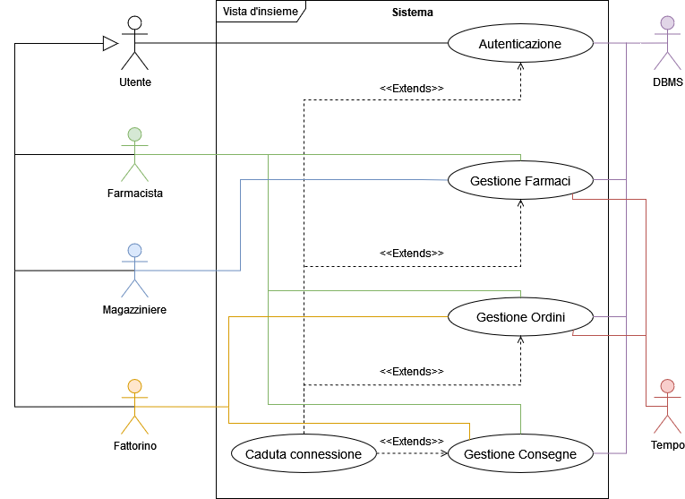

# **Autenticazione**

Macro-caso d’uso dove troviamo tutte le funzionalità che riguardano l’accesso al sistema da parte di un utente. Un utente non autenticato può accedere al proprio account (tramite parametri già assegnate dall’azienda) o recuperare la password smarrita; invece, un utente già autenticato può accedere alla sua sezione in base alla sua tipologia.

# **Gestione Farmaci**

Macro-caso d’uso dove troviamo tutte le funzionalità che riguardano la gestione della produzione di farmaci da parte dell’azienda farmaceutica. È prevista la possibilità di ordinare farmaci non da banco, di poter modificare i parametri inerenti ai contratti dei farmaci da banco, di effettuare periodicamente ordini periodici dei farmaci da banco e di poter aggiungere periodicamente farmaci nuovi o già esistenti nel sistema.

# **Gestione Ordini**

Macro-caso d’uso dove troviamo tutte le funzionalità che riguardano gli ordini effettuati da parte del Farmacista, oltre alla gestione degli ordini con esito negativo da parte del Magazziniere. È prevista la possibilità di tracciare gli ordini effettuati, di modificarli entro una certa data prevista e di caricare i farmaci consegnati.

# **Gestione Consegne**

Macro-caso d’uso dove troviamo tutte le funzionalità che riguardano le consegne da effettuare da parte del Fattorino. È prevista la possibilità di visionare l’ordine assegnato automaticamente dal sistema e di far firmare al Farmacista gli ordini una volta consegnati.

# **Casi d’uso: Eventi speciali**

## **Caduta connessione**

Questo caso d’uso descrive situazioni che possono verificarsi durante il normale flusso degli eventi che richiedono una comunicazione con il DBMS.

|  |  |
| --- | --- |
| Nome caso d’uso | Caduta connessione |
| ID | DBMS_DROPPED |
| Attori | Utente, DBMS |
| Precondizioni | Il sistema non è riuscito a connettersi con il DBMS o ha ricevuto un errore generico. |
| Flusso di eventi | 1. L’utente ha effettuato una richiesta al DBMS; 2. Il sistema mostra a video un pannello di errore; 3. L’utente visione l’errore e preme il tasto di conferma. |
| Postcondizioni | Il sistema è tornato nella condizione in cui trovava, prima che il problema si verificasse. |

# **Casi d’uso: Autenticazione**

Macro-caso d’uso che contiene i seguenti casi d’uso:

* **Login**;
* **Recupero credenziali**.

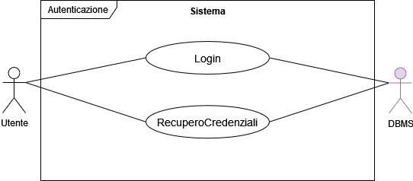

## **Login**

Questo caso d’uso permette ad un Utente di accedere al suo account con le sue credenziali, interrogando il DBMS.

|  |  |
| --- | --- |
| Nome caso d’uso | Login |
| ID | LOGIN |
| Attori | Utente, DBMS |
| Precondizioni | Il sistema ha mostrato a video la schermata di autenticazione con la voce “Login” |
| Flusso di eventi | 1. L’utente inserisce e-mail e password nel Login e preme il tasto di accesso. 2. Il sistema verifica se i dati inseriti sono corretti e se sono presenti nel sistema, interrogando il DBMS. 3. Se le credenziali non sono valide: 4. Il sistema mostra un messaggio di errore. 5. L’utente clicca il tasto di conferma. |
| Postcondizioni | Il sistema mostra a video il menu principale, a seconda di chi ha effettuato l’accesso. |

**Recupera credenziali**

Questo caso d’uso permette ad un Utente di recuperare la propria password dal DBMS qualora l’Utente non riesca ad accedere al suo account.

|  |  |
| --- | --- |
| Nome caso d’uso | Recupera credenziali |
| ID | RESTORE_CREDENTIALS |
| Attori | Utente, DBMS |
| Precondizioni | Il sistema ha mostrato a video la schermata di autenticazione con la voce “Recupera credenziali”. |
| Flusso di eventi | 1. L’utente clicca il tasto di recupero credenziali. 2. Il sistema mostra a video l’interfaccia di recupero credenziali. 3. L’utente deve inserire la sua e-mail e confermarla con il tasto “Conferma”. 4. Il sistema interroga il DBMS per verificare se l’e-mail è presente o meno. 5. Se l’interrogazione non va a buon fine: 6. Il sistema mostra a video un messaggio di errore. 7. L’utente chiude il messaggio tramite l’apposito tasto. 8. Il caso d’uso comincia nuovamente dal punto 2. 9. Altrimenti: 10. Il sistema manda un’e-mail all’Utente, con contenuto sia e-mail che password per accedere al sistema. 11. L’utente chiude il messaggio di conferma con l’apposito tasto. |
| Postcondizioni | Il sistema ha mostrato a video la schermata di Login. |

# **Casi d’uso: Gestione Farmaci**

Macro-caso d’uso che contiene i seguenti casi d’uso:

* **Ordina Farmaci**
* **Controllo Farmaco**
* **Ordine Periodico**
* **Modifica Ordine Periodico**
* **Ricarica Farmaci**

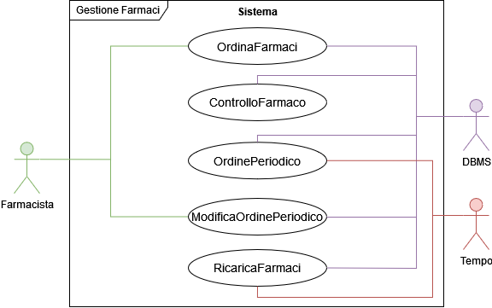

## **Ordina Farmaci**

Questo caso d’uso permette ad un Farmacista di poter ordinare uno o più farmaci presenti all’interno del catalogo dell’azienda farmaceutica.

|  |  |
| --- | --- |
| Nome caso d’uso | OrdinaFarmaci |
| ID | SEE_LIST |
| Attori | Farmacista, DBMS |
| Precondizioni | Il sistema mostra a video il menu principale del Farmacista. |
| Flusso di eventi | 1. Il Farmacista clicca il tasto “Ordina Farmaci”. 2. Il sistema mostra una lista di farmaci presenti nel suo database (ordinabili o meno). 3. Il Farmacista seleziona uno o più farmaci da ordinare e li conferma tramite tasto apposito. 4. Il sistema esegue il caso d’uso “Controllo Farmaco” per verificare se uno o più farmaci selezionati risultato essere “In scadenza” o “Scaduti”. 5. Se i farmaci selezionati risultano “In scadenza”: 6. Il sistema mostra a video un’avvertenza, affermando che i farmaci selezionati dal Farmacista sono in scadenza. 7. Il Farmacista può decidere se continuare l'ordine oppure no. 8. Se i farmaci selezionati risultano “Scaduti”: 9. Il sistema mostra a video un’avvertenza, affermando che i farmaci selezionati sono scaduti e non è possibile ordinarli. |
| Postcondizioni | Il Farmacista ha eseguito correttamente l’ordine, e il sistema ha caricato queste informazioni nel database dell’azienda. |

## **Controllo Farmaco**

Questo caso d’uso viene eseguito automaticamente ogni giorno per verificare se, all’interno del catalogo, vi siano prodotti in scadenza o già scaduti.

|  |  |
| --- | --- |
| Nome caso d’uso | ControlloFarmaco |
| ID | CHECK_DRUG |
| Attori | Farmacista, Tempo, DBMS |
| Flusso di eventi | 1. Il Tempo interroga il sistema sulla data attuale. 2. Se la data attuale è inferiore a due mesi rispetto alla data di scadenza di un farmaco: 3. Verrà notificato su schermo un avviso al Farmacista quando effettuerà un ordine su quel farmaco specifico. Quest’ultimo potrà decidere se procedere ugualmente con l’ordine o di annullarlo. 4. Se la data attuale coincide con quella di scadenza: 5. Verrà notificato su schermo un avviso al Farmacista quando effettuerà un ordine su quel farmaco specifico. In questo caso non sarà possibile effettuare l’ordine. |

## **Ordine Periodico**

Questo caso d’uso viene eseguito automaticamente dal sistema a seconda dai giorni previsti da contratto del Farmacista.

|  |  |
| --- | --- |
| Nome caso d’uso | OrdinePeriodico |
| ID | PERIODIC_ORDER |
| Attori | Tempo, DBMS |
| Flusso di eventi | 1. Il Tempo interroga il sistema sulla data attuale. 2. Se l’intercorrere tra la data attuale e i giorni previsti da contratto viene rispettato: 3. Il sistema interroga il DBMS sugli ordini periodici da effettuare. |
| Postcondizioni | Gli ordini periodici sono stati aggiunti al DBMS. |

## **Modifica Parametri**

Questo caso d’uso permette ad un Farmacista di poter modificare il proprio contratto con l’azienda, stabilendo sia il periodo in cui deve essere effettuata la consegna dei farmaci da banco sia la quantità dei farmaci.

|  |  |
| --- | --- |
| Nome caso d’uso | ModificaParametri |
| ID | MODIFY_PARAMETERS |
| Attori | Farmacista, DBMS |
| Precondizioni | Il sistema mostra a video il menu principale del Farmacista. |
| Flusso di eventi | 1. Il Farmacista clicca il tasto “Contratti Periodici”. 2. Il sistema interroga il DBMS per mostrare a video il contratto del Farmacista con i suoi relativi farmaci. 3. Il Farmacista seleziona uno o più farmaci, digitando la quantità e/o il periodo da contratto. Successivamente, conferma le sue scelte mediante tasto apposito. 4. Il sistema invia al DBMS le informazioni digitate dal Farmacista. 5. Il caso d’uso ricomincia dal punto 2. |
| Postcondizioni | Il Farmacista ha modificato i parametri previsti dal contratto. |

## **Ricarica Farmaci**

Questo caso d’uso viene eseguito automaticamente ogni settimana per aggiungere il nuovo quantitativo di farmaci.

|  |  |
| --- | --- |
| Nome caso d’uso | RicaricaFarmaci |
| ID | AUTOMATIC_DRUGS |
| Attori | Tempo, DBMS |
| Flusso di eventi | 1. Il Tempo interroga il sistema sulla data attuale. 2. Se l’intercorrere tra la data attuale e i giorni previsti per l’aggiunta della quantità dei farmaci viene rispettato: 3. Il sistema interroga il DBMS sui farmaci da aggiungere. |
| Postcondizioni | I farmaci sono stati aggiunti al sistema. |

# **Casi d’uso: Gestione Ordini**

Macro-caso d’uso che contiene i seguenti casi d’uso:

* **Traccia Ordini**
* **Carica Ordini Ricevuti**
* **Modifica Ordini**
* **Storico Ordini**
* **Supervisiona Ordini**

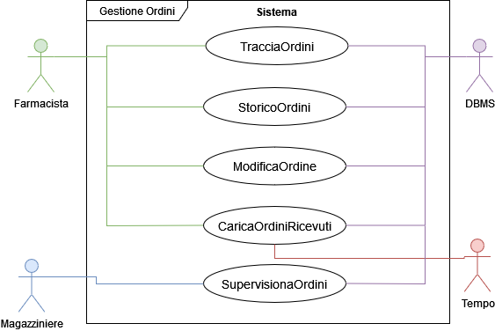

## **Traccia Ordini**

Questo caso d’uso permette al Farmacista di poter visionare tutti quegli ordini che hanno lo stato dell’ordine o “In preparazione” o “In consegna”.

|  |  |
| --- | --- |
| Nome caso d’uso | TracciaOrdini |
| ID | TRACK_ORDERS |
| Attori | Farmacista, DBMS |
| Precondizioni | Il sistema mostra a video il menu principale del Farmacista. |
| Flusso di eventi | 1. Il Farmacista seleziona la voce “Gestione Ordini”. 2. Il sistema mostra a video il menu principale di “Gestione Ordini”. 3. Il Farmacista seleziona la voce "Traccia i miei ordini”. 4. Il sistema interroga il DBMS per verificare se esistono ordini con stato “In preparazione” o “In consegna” per il Farmacista. 5. Se il punto 4 non viene rispettato: 6. Il sistema mostrerà una pagina vuota. |
| Postcondizioni | Il sistema ha mostrato a video tutti gli ordini effettuati dal Farmacista. |

## **Carica Ordini Ricevuti**

Questo caso d’uso permette al Farmacista di caricare nel proprio sistema gli ordini consegnati dal Fattorino.

|  |  |
| --- | --- |
| Nome caso d’uso | CaricaOrdiniRicevuti |
| ID | CHECK_UPLOAD_ORDERS |
| Attori | Farmacista, Tempo, DBMS |
| Precondizioni | Il sistema mostra a video il menu principale del Farmacista. |
| Flusso di eventi | 1. Il Farmacista seleziona la voce “Gestione Ordini”. 2. Il sistema mostra a video il menu principale di “Gestione Ordini”. 3. Il Farmacista seleziona la voce “Carica Ordini Ricevuti”. 4. Il Tempo richiede al sistema la data attuale. 5. Il sistema interroga il DBMS per verificare se esistono ordini con stato “Consegnato” e se la data di consegna coincide con quella attuale. 6. Se il punto 5 viene rispettato: 7. Il sistema mostrerà a video tutti gli ordini effettuati. 8. Il Farmacista seleziona un ordine effettuato. 9. Il sistema interroga il DBMS per mostrare a video tutti i farmaci relativi all’ordine selezionato al punto b. 10. Il Farmacista seleziona i farmaci e deve inserire in ciascuno le quantità ricevute. Successivamente, conferma queste scelte tramite tasto apposito. 11. Il Tempo chiede al sistema l’orario. 12. Se il Farmacista esegue il punto d entro le ore 20:00:  * Se la quantità inserita coincide con la quantità richiesta: * Il sistema mostra a video un avviso, affermando che i farmaci sono stati caricati correttamente. * Il sistema invia le informazioni digitate dal Farmacista al DBMS. * Altrimenti: * Il sistema mostra a video un avviso, affermando che la quantità inserita risulta essere diversa rispetto a quella prevista. * Il sistema interroga il DBMS, modificando lo stato dell’ordine in “Errore” * Il caso d’uso ricomincia dal punto 5.  1. Altrimenti:  * Il sistema mostra a video un avviso, affermando che l’ordine non può essere caricato. |
| Postcondizioni | Il Farmacista ha caricato gli ordini da lui scelti, e il sistema ha inviato le informazioni al DBMS. |

## **Modifica Ordini**

Questo caso d’uso permette al Farmacista di poter modificare la quantità ordinata di un ordine già effettuato in precedenza.

|  |  |
| --- | --- |
| Nome caso d’uso | ModificaOrdini |
| ID | MODIFY_ORDERS |
| Attori | Farmacista, DBMS |
| Precondizioni | Il sistema mostra a video il menu principale del Farmacista. |
| Flusso di eventi | 1. Il Farmacista seleziona la voce “Gestione Ordini”. 2. Il sistema mostra a video il menu principale di “Gestione Ordini”. 3. Il Farmacista seleziona la voce “Modifica Ordine”. 4. Il sistema interroga il DBMS per verificare se esistono ordini con stato “In preparazione” per il Farmacista e se tra la data attuale e quella di consegna ci siano almeno due giorni di stacco. 5. Se le condizioni del punto 4 vengono rispettate: 6. Il sistema mostra a video gli ordini effettuati. 7. Il Farmacista seleziona un ordine effettuato. 8. Il sistema interroga il DBMS per mostrare a video i farmaci relativi all’ordine selezionato al punto b. 9. Il Farmacista seleziona i farmaci da modificare, inserendo la nuova quantità. Successivamente, conferma le selezioni tramite tasto apposito. 10. Se la quantità inserita è presente nel database: 11. Se la quantità inserita è pari a 0:  * Il sistema interroga il DBMS per eliminare i farmaci selezionati quantità scelta nel punto ii.  1. Altrimenti:  * Il sistema interroga il DBMS per modificare le quantità richieste e, di conseguenza, modificare le quantità di farmaci disponibili in Azienda.  1. Altrimenti: 2. Il sistema mostra a video un avviso, affermando che le quantità richieste non sono disponibili. 3. Il sistema mostra a video un avviso, chiedendo al Farmacista se desidera effettuare un ordine dei farmaci richiesti non appena saranno disponibili. 4. Se il Farmacista conferma il punto ii:  * Il sistema effettua l’ordine.  1. Altrimenti:  * Il caso d’uso ricomincia dal punto 4.  1. Altrimenti: 2. Il sistema mostra a video un’avvertenza, dichiarando che non è stato possibile effettuare la modifica. 3. Il caso d’uso ricomincia dal punto 4. |
| Postcondizioni | Il Farmacista ha modificato gli ordini da lui scelti, e il sistema ha inviato le informazioni al DBMS. |

## **Storico Ordini**

Questo caso d’uso permette al Farmacista di visionare tutti gli ordini da lui effettuati con stato “Consegnato”.

|  |  |
| --- | --- |
| Nome caso d’uso | StoricoOrdini |
| ID | HISTORY_ORDERS |
| Attori | Farmacista, DBMS |
| Precondizioni | Il sistema mostra a video il menu principale del Farmacista. |
| Flusso di eventi | 1. Il Farmacista seleziona la voce “Gestione Ordini”. 2. Il sistema mostra a video il menu principale di “Gestione Ordini”. 3. Il Farmacista seleziona la voce “Storico Ordini”. 4. Il sistema interroga il DBMS per verificare se esistono ordini con stato “Consegnato” per il Farmacista. 5. Se il punto 4 non viene rispettato: 6. Il sistema mostra a video una pagina vuota. |
| Postcondizioni | Il sistema ha mostrato a video tutti gli ordini effettuati dal Farmacista. |

## **Supervisiona Ordini**

Questo caso d’uso permette al Magazziniere di visionare tutti gli ordini effettuati dal Farmacista con stato “Errore”.

|  |  |
| --- | --- |
| Nome caso d’uso | SupervisionaOrdini |
| ID | CHECK_ORDERS |
| Attori | Magazziniere, DBMS |
| Precondizioni | Il sistema mostra a video il menu principale del Magazziniere. |
| Flusso di eventi | 1. Il sistema interroga il DBMS per verificare se ci sono ordini con stato “Errore”. 2. Se la condizione del punto 1 viene rispettata: 3. Il sistema mostra a video u simbolo di avvertenza vicino al tasto “Supervisiona Ordini”. 4. Il Magazziniere seleziona la voce “Supervisiona Ordini”. 5. Il sistema interroga il DBMS per mostrare a video tutti gli ordini con stato “Errore”. 6. Il Magazziniere seleziona un ordine e verifica quale è stata la motivazione di tale stato di errore. Successivamente, viene eseguita la correzione dell’ordine mediante la pressione del tasto apposito. 7. Il sistema interroga il DBMS per modificare lo stato dell’ordine selezionato dal Magazziniere in “Risolto”. |
| Postcondizioni | Il sistema invia tutte le correzioni effettuate dal Magazziniere al database. |

# **Casi d’uso: Gestione Consegne**

Macro-caso d’uso che contiene i seguenti casi d’uso:

* **Visualizza Consegne**
* **Firma Consegne**

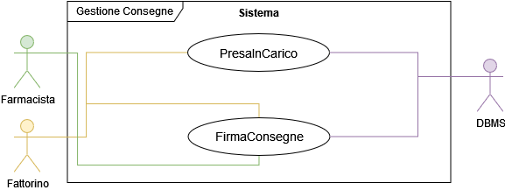

## **Presa in Carico**

Questo caso d’uso permette al Fattorino di poter visionare le consegne da effettuare.

|  |  |
| --- | --- |
| Nome caso d’uso | PresaInCarico |
| ID | SEE_DELIVERIES |
| Attori | Fattorino, DBMS |
| Precondizioni | Il sistema mostra a video il menu principale del Fattorino. |
| Flusso di eventi | 1. Il Fattorino seleziona la voce “Visualizza Consegne”: 2. Il sistema interroga il DBMS per verificare se esiste un ordine con stato “In preparazione”. 3. Se la condizione al punto 2 viene rispettata: 4. Il sistema mostra a video l’ordine da consegnare. 5. Altrimenti: 6. Il sistema mostra a video un’avvertenza, dichiarando che non è disponibile alcun ordine da consegnare. |
| Postcondizioni | Il sistema ha assegnato al Fattorino un ordine da consegnare, e invia queste informazioni al DBMS. |

## **Firma consegne**

Questo caso d’uso permette al Fattorino di poter utilizzare il suo tablet per far firmare l’avvenuta consegna al Farmacista.

|  |  |
| --- | --- |
| Nome caso d’uso | FirmaConsegne |
| ID | SIGN_DELIVERIES |
| Attori | Fattorino, Farmacista, DBMS |
| Precondizioni | Il sistema mostra a video il menu principale del Fattorino. |
| Flusso di eventi | 1. Il Fattorino seleziona la voce “Firma Consegne”: 2. Il sistema interroga il DBMS per verificare se esiste un ordine da consegnare, con stato “In consegna” e associato all’ID del Fattorino. 3. Se la condizione al punto 2 viene rispettata: 4. Il sistema mostra a video la schermata di firma, dove il Farmacista dovrà inserire le proprie credenziali di accesso. 5. Se le credenziali inserite sono corrette e corrispondono all’ordine da consegnare: 6. Il sistema contrassegna lo stato dell’ordine come “Consegnato”. 7. Il sistema riporta il Fattorino al suo menu principale. 8. Altrimenti: 9. Il sistema mostra un avviso al Farmacista, dichiarando che le credenziali inserite sono errate. 10. Altrimenti: 11. Il sistema mostra a video un’avvertenza, dichiarando che non c’è alcun ordine da consegnare. |
| Postcondizioni | Il Fattorino ha consegnato l’ordine al Farmacista, e il sistema invia le informazioni al DBMS. |

Modello degli Oggetti

Si riporta in seguito tutti gli oggetti presenti all’interno del sistema proposto, suddivisi per categoria:

Oggetti Boundary

All’interno di tutti i macro-casi d’uso sono presenti i seguenti oggetti boundary:

* DBMS_Interazione: oggetto che si occupa di far comunicare tutti gli  
  oggetti presenti all’interno del Sistema con il DBMS Azienda.
* Schermata_Principale[tipo=Utente]: interfaccia in cui vengono visualizzate tutte le funzionalità di cui un utente che ha effettuato il Login può usufruire. Esistono tre tipologie di utenti:
  + Farmacista;
  + Magazziniere;
  + Fattorino.
* Boundary di Sistema: interfaccia che si occupa di interagire con l’attore Tempo. In particolare, permette all’attore Tempo di chiedere l’orario per mostrare l’avviso di mancato caricamento merci alle 20:00 al Farmacista e per effettuare gli ordini periodici delle Farmacie.
* Schermata_Errore: interfaccia che informa l’utente di un errore che si è verificato durante l’esecuzione di un processo.
* Schermata_Conferma: interfaccia che informa l’utente di un’operazione avvenuta con successo.